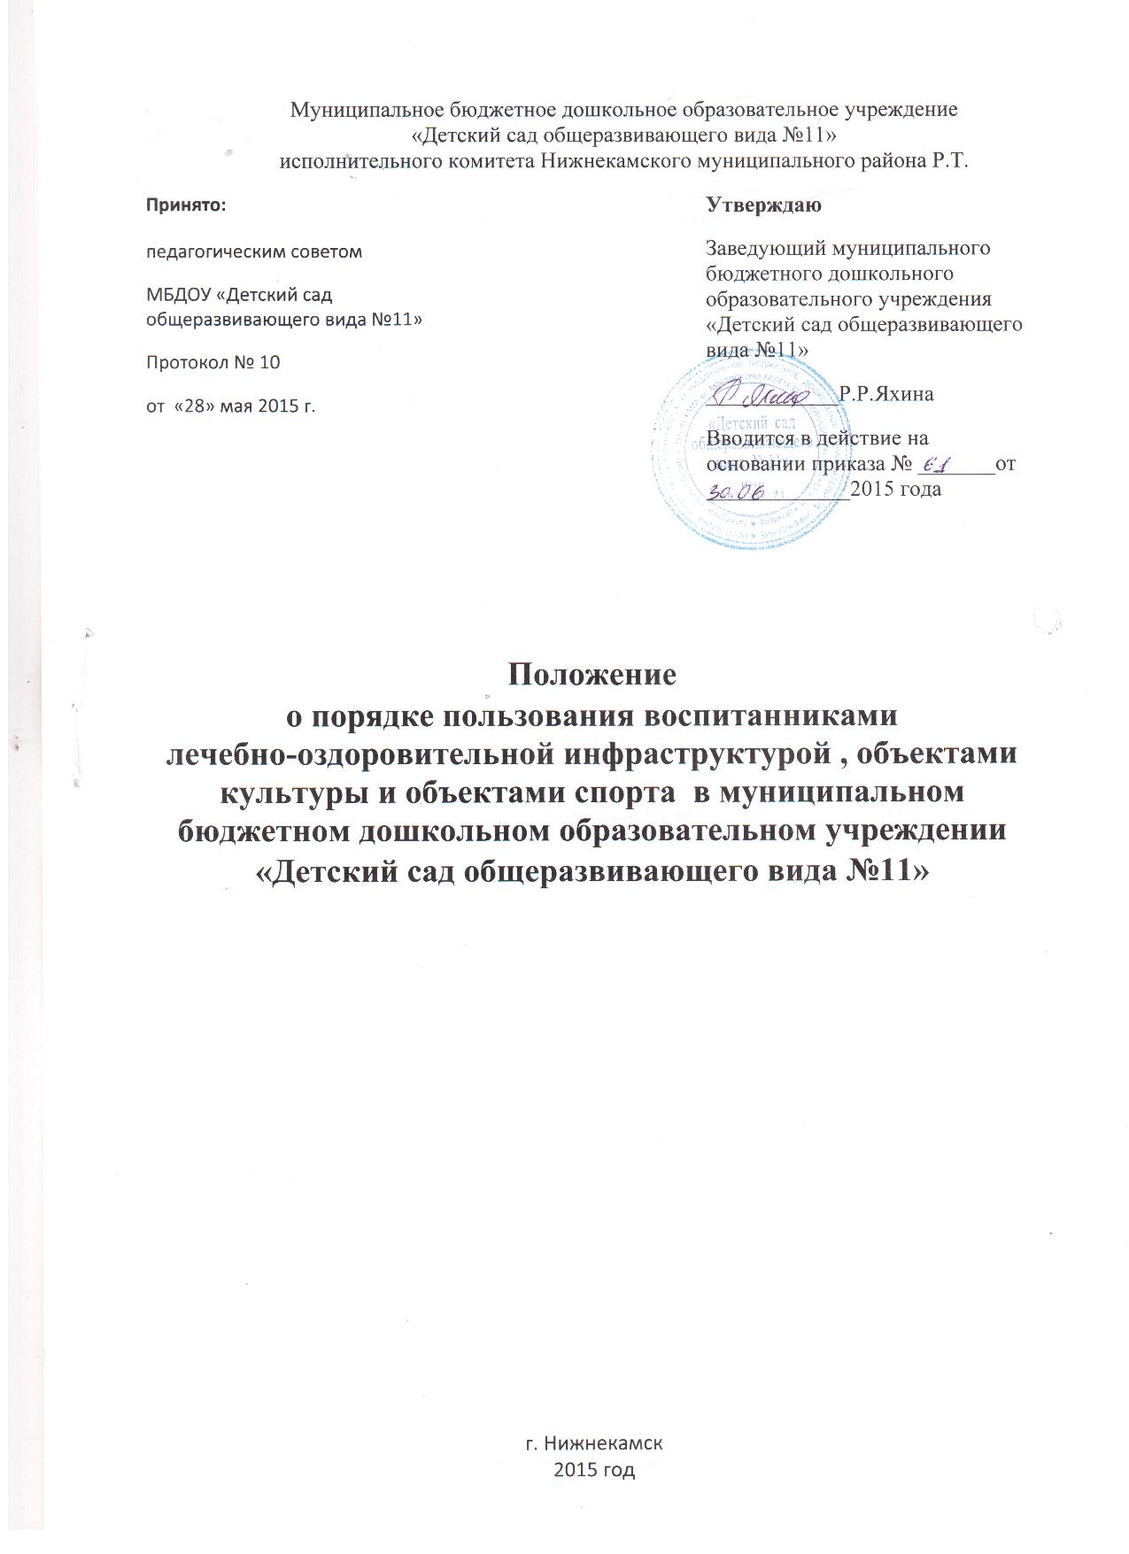

- Общие положения.

  - Настоящее положение устанавливает порядок пользования лечебно-оздоровительной инфраструктурой, объектами культуры и спорта в муниципальном бюджетном дошкольном образовательном учреждении «Детский сад общеразвивающего вида №11» (далее ДОУ).
  - Настоящее положение разработано в соответствии с Федеральным Законом «Об образовании в Российской Федерации» от 29 декабря 2012 года №273-ФЗ п.21 ч.1ст.34.
  - Объекты лечебно-оздоровительной инфраструктуры , объекты культуры и спорта должны соответствовать санитарному состоянию, требованиям безопасности и требованиям СанПин 2.4.1.3049-13 «Санитарно-эпидемиологическим требованиям к устройству, содержанию и организации режима работы дошкольных образовательных организаций».

- Требования, предъявляемые к лечебно-оздоровительной инфраструктурой, объектами культуры и спорта учреждения.

  - Требования предъявляемые к лечебно-оздоровительной инфраструктуре:
- Целостность системы формирования культуры здорового и безопасного образа жизни воспитанников.
- Соответствие лечебно-оздоровительной инфраструктуры ДОУ условиям здоровьесбережения воспитанников.
- Организация физкультурно-оздоровительной и спортивно-массовой работы в ДОУ.
- Организация системы просветительской и методической работы с участниками образовательного процесса по вопросам здорового и безопасного образа жизни.
- Комплексное сопровождение системы формирования культуры здорового и безопасного образа жизни воспитанников.
- Обеспечение объектов лечебно-оздоровительной инфраструктуры , объектов культуры и спорта образовательной организации для пребывания воспитанников естественной и искусственной освещенностью, воздушно-тепловым режимом в соответствии с требованиями санитарных правил.
- Организация физкультурно-оздоровительной работы с воспитанниками всех групп здоровья.
- Организация динамических пауз , физкультминуток во время проведения непосредственной образовательной деятельности, способствующей эмоциональной разгрузке и повышению двигательной активности воспитанников.

- Порядок пользования лечебно-оздоровительной инфраструктурой учреждения.

  - Медицинское обслуживание воспитанников обеспечивает ГАУЗ ДГРБ с перинатальным центром наряду с администрацией и педагогическими работниками , они несут ответственность за проведение лечебно-оздоровительных и лечебно-профилактических мероприятий , соблюдением санитарно-гигиенических норм, режима и качественным питанием.
  - Лечебно- оздоровительная инфраструктура ДОУ представлена медицинским кабинетом, физиотерапевтическим кабинетом, процедурным кабинетом, изолятором.
  - Первичная медико-санитарная помощь является доступным и бесплатным для каждого воспитанника .
  - Лечебно-оздоровительная деятельность включает в себя осуществление в ДОУ профилактической, санитарно-гигиенической и просветительской деятельности.
  - Основными задачами медицинского блока в ДОУ являются:
- Оказание первой медицинской помощи воспитанникам ( острые заболевания, травмы).
- Организация и проведение профилактических мероприятий, направленных на снижение заболеваемости воспитанников.
  - Проведение организационных мероприятий по профилактическим исследованиям и направление воспитанников на профилактические осмотры.
  - Проведение медосмотров, вакцинации против различных заболеваний проводятся по графику.
  - Основными принципами осуществления лечебно-оздоровительной деятельности в ДОУ являются: соблюдение прав воспитанников в области охраны здоровья и обеспечение связанных с этими правами государственных гарантий; приоритет профилактических мер в области охраны здоровья воспитанников, доступность квалифицированной помощи; своевременность оказания квалифицированной помощи воспитанникам.

- Порядок пользования объектами культуры учреждения.

  - Задачами объектов культуры является:
- Воспитание у воспитанников патриотизма , гражданственности, бережного отношения к традициям, культуре и истории своего и других народов.
- Приобщение детей к историческому и духовному наследию региона.
- Организация культурной, методической , информационной и иной деятельности.
- Содействие в организации и проведении воспитательно-образовательного процесса.
  - Ответственность за работу, отвечающим требованиям безопасности и соблюдению санитарных норм, возлагается на воспитателей ДОУ.

- Порядок пользования объектами спорта учреждения.

  - К объектам спорта относятся:
- физкультурный зал ;
- спортивная площадка;
  - Задачами объектов спорта является:
- Реализация учебного плана, образовательная деятельность по физической культуре , физкультурные и спортивные досуги, спортивные праздники, спортивные игры, спортивные соревнования.
- Повышение роли физической культуры в оздоровлении воспитанников, предупреждении заболеваемости и сохранении их здоровья;
- Организация и проведение спортивных мероприятий.
- Профилактика вредных привычек.
  - Ответственность за работу и содержание объектов спорта в состоянии, отвечающим требованиям безопасности и соблюдению санитарных норм, возлагается на старшего воспитателя и старшую медсестру ДОУ.

- Права и обязанности пользователей лечебно-оздоровительной инфраструктурой, объектами культуры и спорта учреждения.

  - Пользователь объектами имеет право :
- на бесплатное пользование лечебно-оздоровительной инфраструктурой, объектами культуры и объектами спорта ДОУ.
- на обучение в условиях , отвечающих их физиологическим особенностям и состоянию здоровья и исключающих воздействие на них неблагоприятных факторов.
- Получать постоянную информацию о предоставляемых услугах объектами и мероприятиях, проводимых ДОУ.
- Пользоваться объектами в соответствии с правилами внутреннего распорядка.
  - Пользователь объектами обязан:
- Выполнять правила поведения в спортивном зале, медицинском кабинете, на спортивной площадке и т.д.
- Приходить в специальной форме ( в зависимости от мероприятия) в соответствии с положением о требованиях к одежде воспитанников.
- Поддерживать порядок и дисциплину во время посещения медицинского кабинета, спортивного зала, спортивной площадки и т.д.
- Не нарушать правила техники безопасности, пожарной безопасности и санитарно-гигиенических норм;
- Незамедлительно сообщать ответственным лицам о чрезвычайных ситуациях , о случаях обнаружения подозрительных предметов, вещей, о случаях возникновения задымления или пожара и т.д.

- Управление.

  - Ответственность за деятельностью объектов возлагается на заведующего ДОУ.
  - Общее руководство за организацией деятельности объектов и соблюдением санитарно-гигиенических норм осуществляют старший воспитатель и старшая медсестра ДОУ.
  - Ответственность за реализацию основных задач объектов возлагается на старшего воспитателя.

